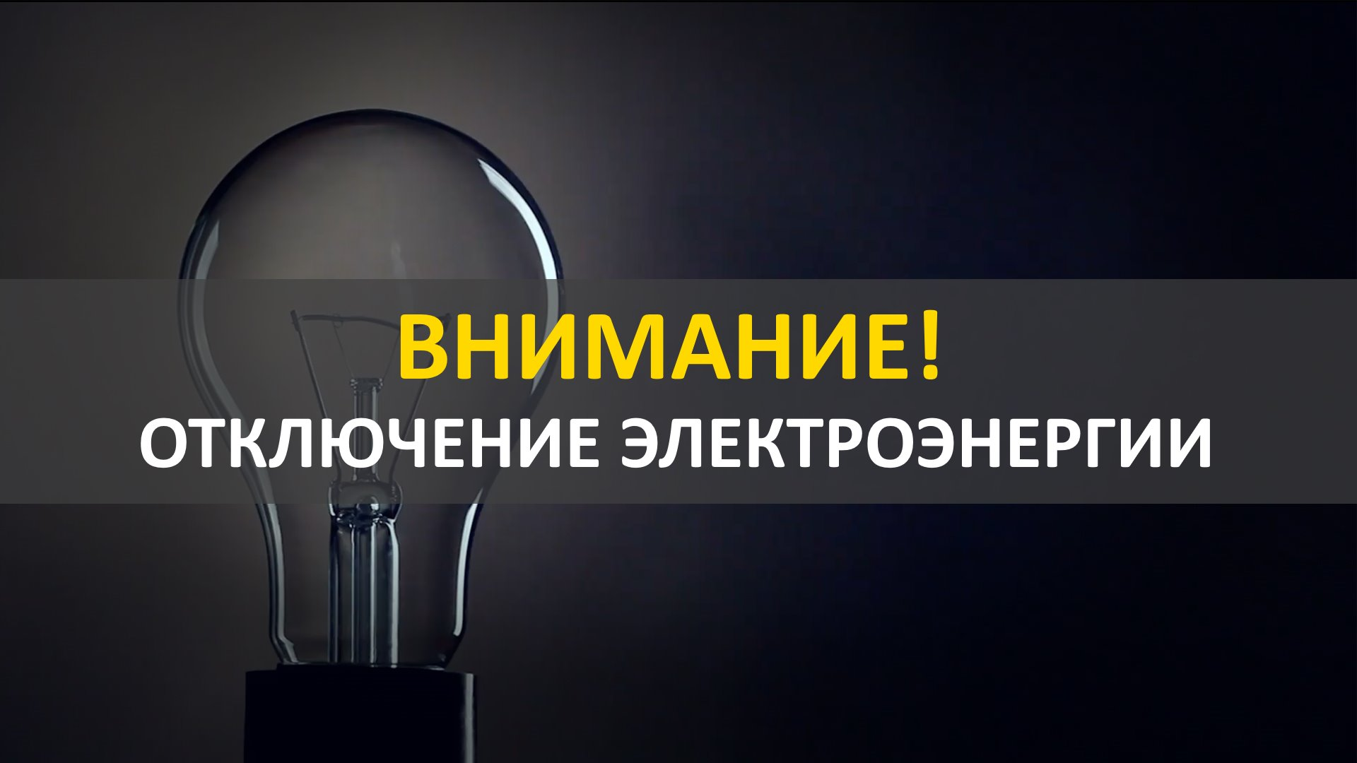

21.11.2022-22.11.2022 ноября по ул. Спортивная от ул. Ленина до ул. Восточная.

(13 потребителей+1 колодец)